11.9.2023, Pezinok

Nové registrácie v produktovej línii FAINBAG

S registráciou produktových dizajnov cez EUIPO pokračujeme. Aktuálne máme 3 nové registrácie pre dizajny z produktovej línie FAINBAG.
Nápady, ktoré vznikajú v ateliéri WAKIVAKY majú rôzne tvary a veľkosti. Inovatívny dizajn je pre nás významným obchodným aktívom. Preto si dizajny našich produktov chránime, a to prostredníctvom európskej kancelárie EUIPO (European Union Intellectual Property Office).
Naše upcyklované produkty rozdeľujeme do troch produktových línií - HACHAI, FAINCASE a FAINBAG. Tretia skupina produktov zastrešuje rôzne typy ruksakov, tašiek a ľadviniek. Aktuám podarilo zaregistrovať ďalšie tri dizajny z tejto skupiny:
- EU dizajn pre produkt "FAINBAG, Backpack Roll" 015030228-0002
- EU dizajn pre produkt "FAINBAG, Backpack Cross" 015030228-0003
- EU dizajn pre produkt "FAINBAG, Backpack Mini" 015030228-0001

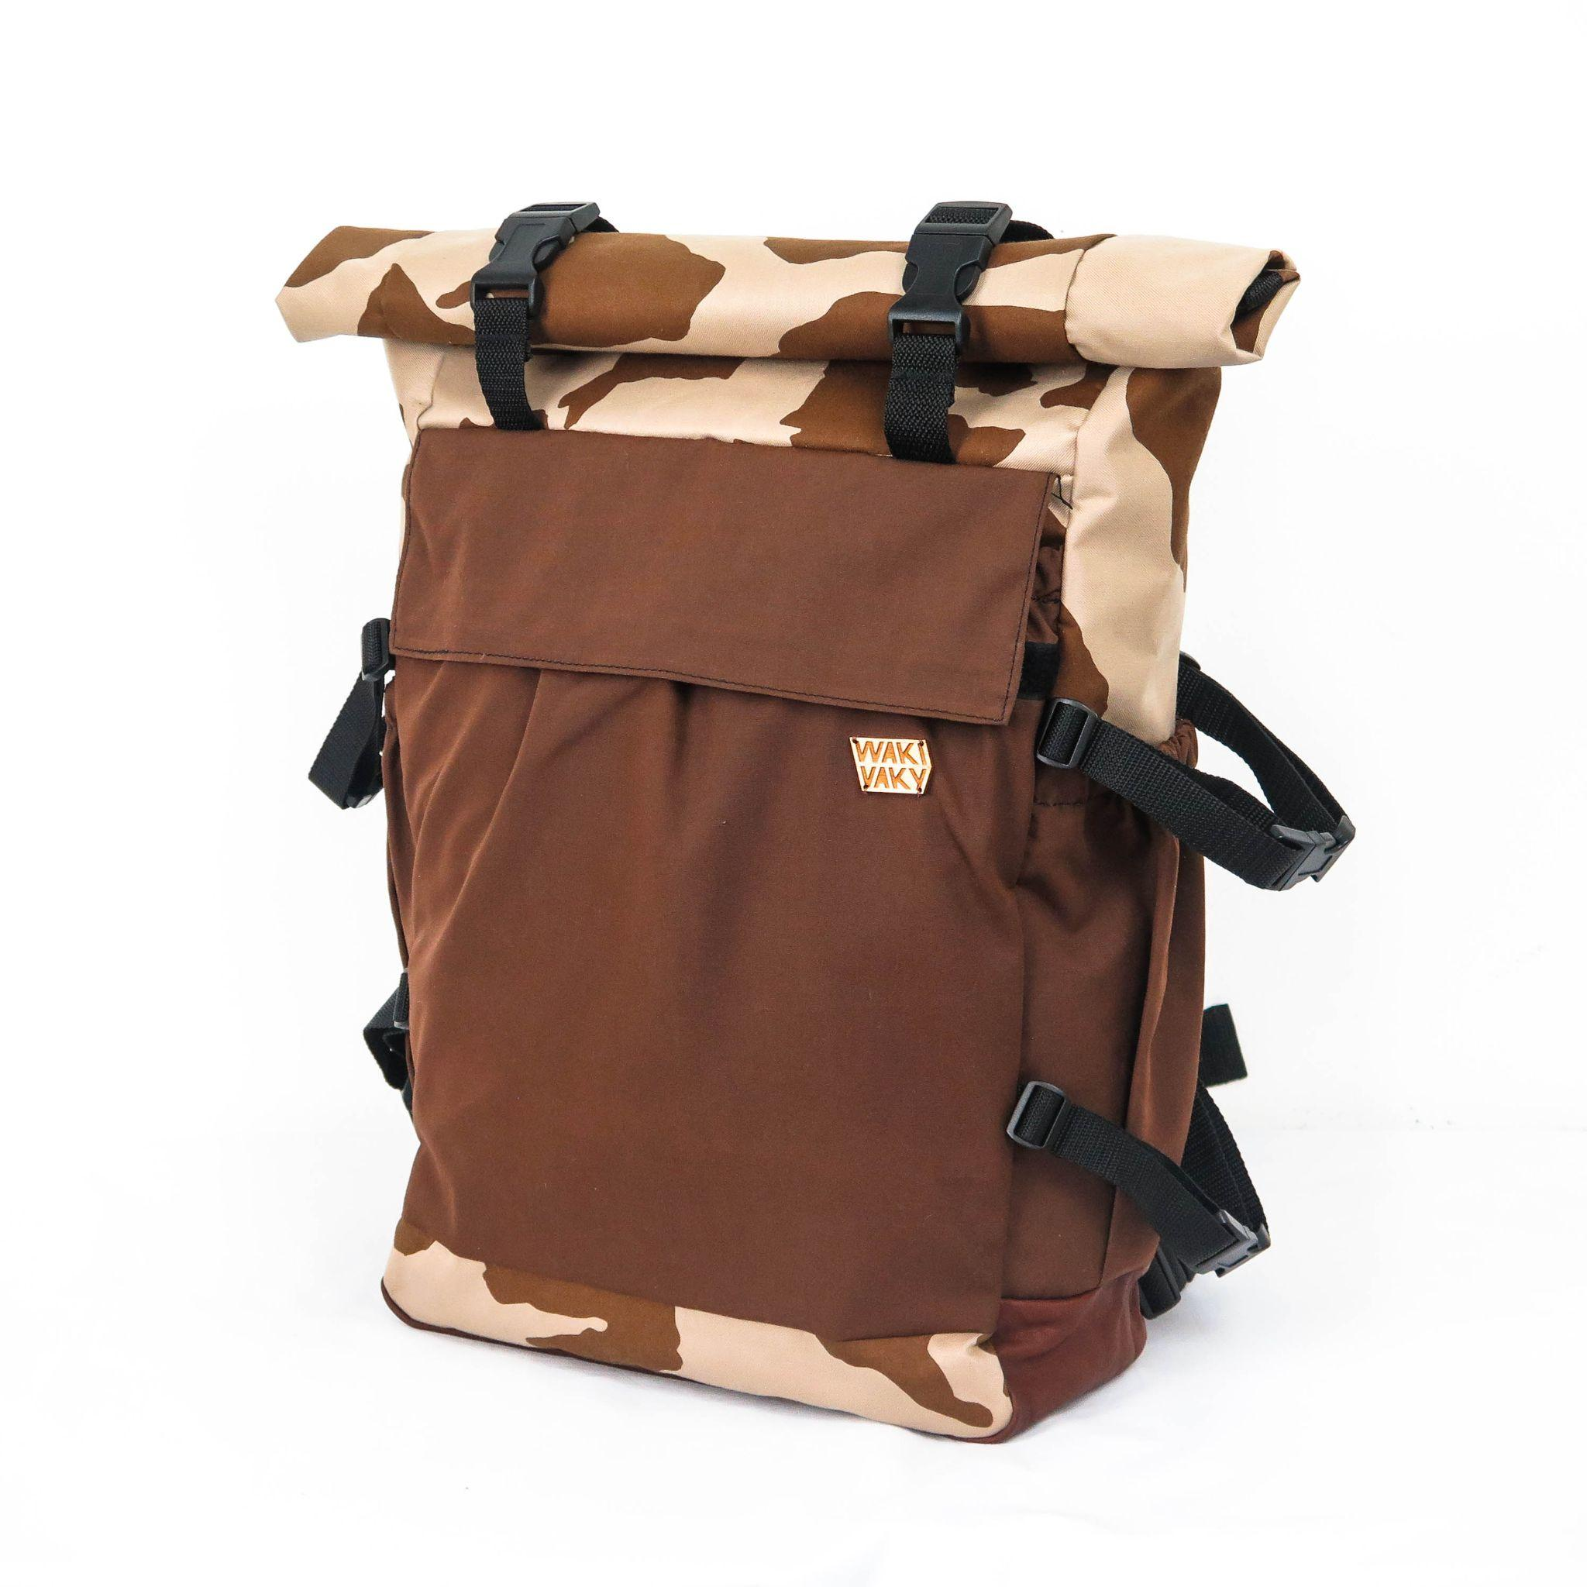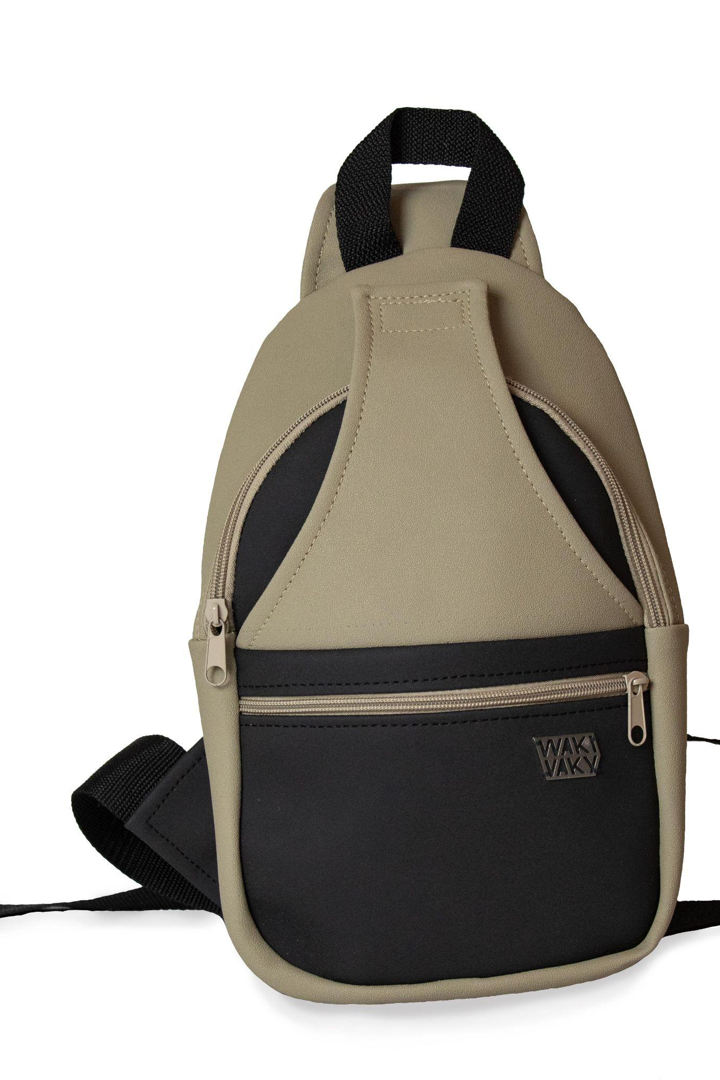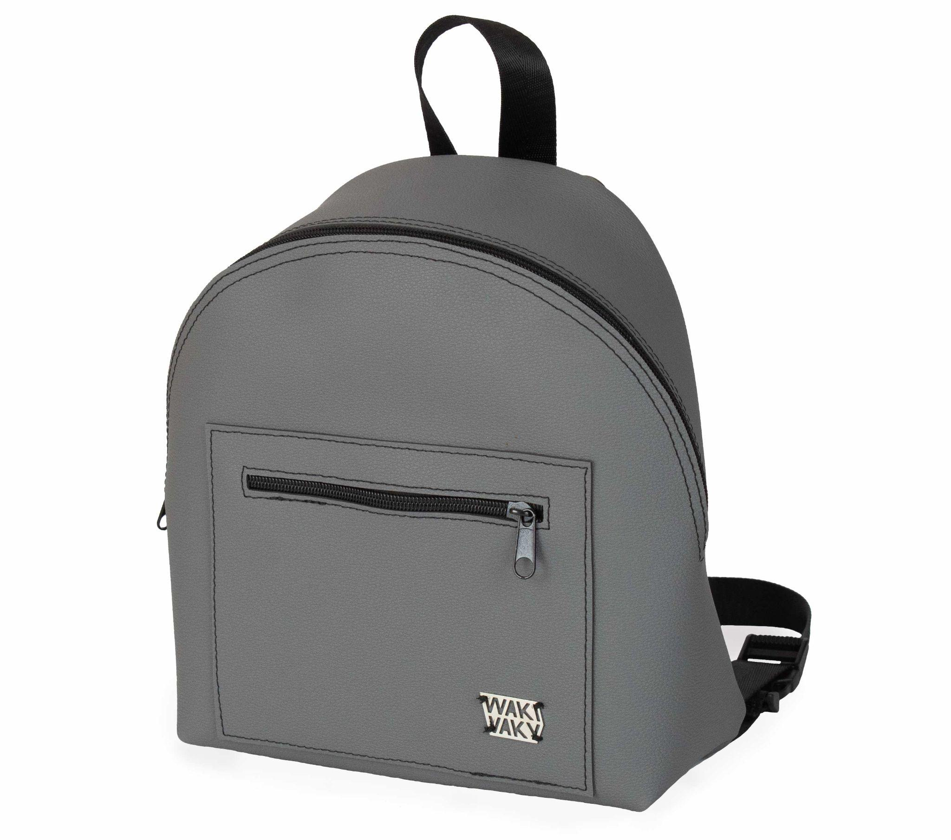
FAINBAG Backpack Roll FAINBAG Backpack Cross FAINBAG Backpack Mini

